BÀI 1:

Lược đồ csdl QLDA

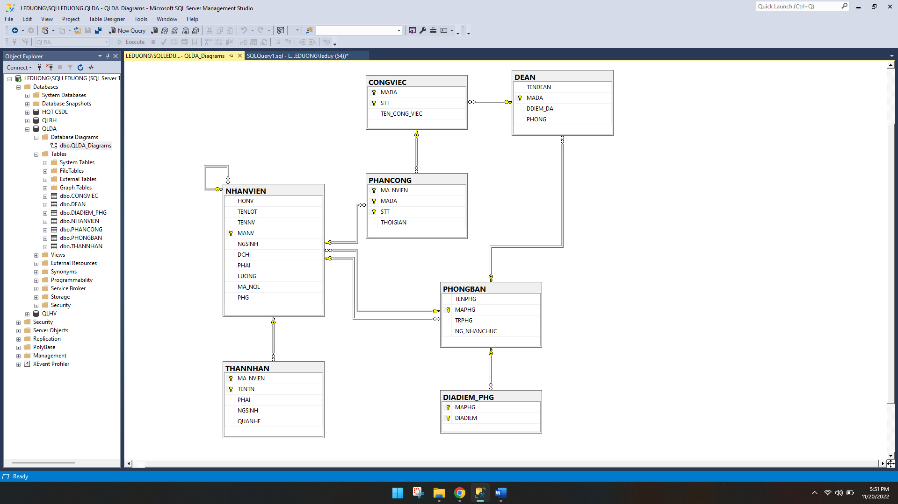

Bảng mô tả thuộc tính:

Bảng CONGVIEC

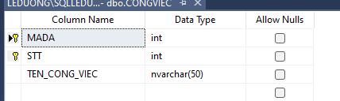

Bảng DEAN

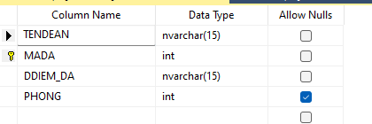

Bảng DIADIEM

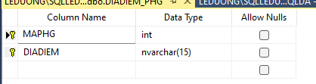

Bảng NHANVIEN

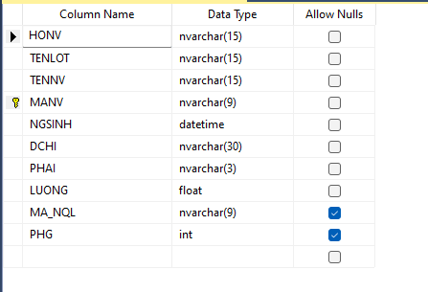

Bảng PHANCONG

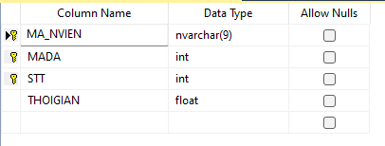

Bảng PHONGBAN

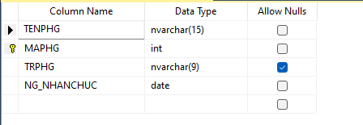

Bảng THANNHAN

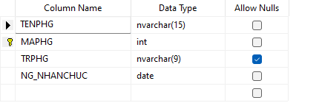

Dữ liệu mẫu

Bảng CONGVIEC

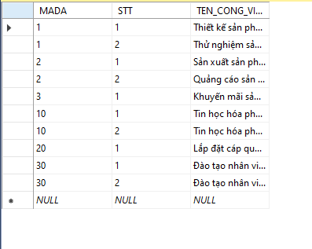

Bảng DEAN

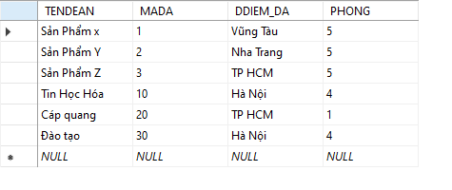

Bảng DIADIEM

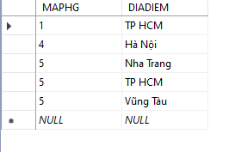

Bảng NHANVIEN

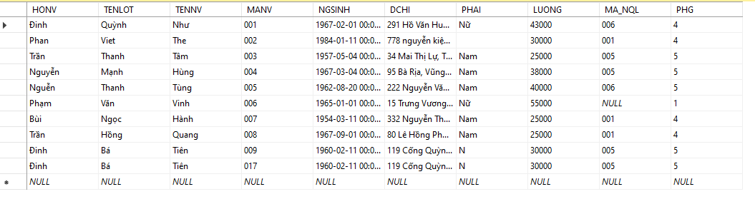

Bảng PHANCONG

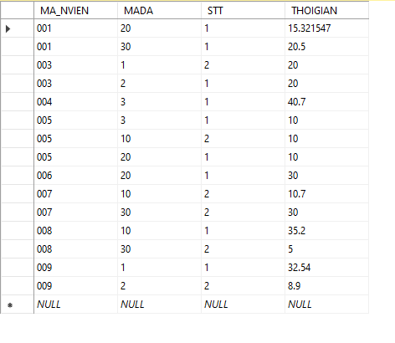

Bảng PHONGBAN

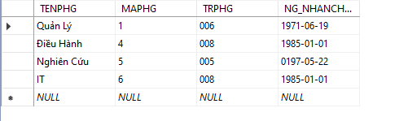

Bảng THANNHAN

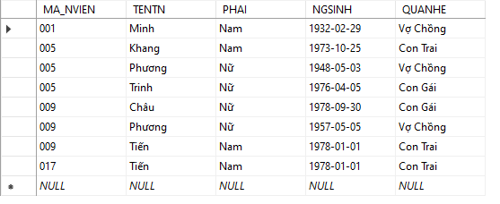

BÀI 2:Chương trình tính diện tích, chu vi hình chữ nhật khi biết chiều dài và chiều rộng.

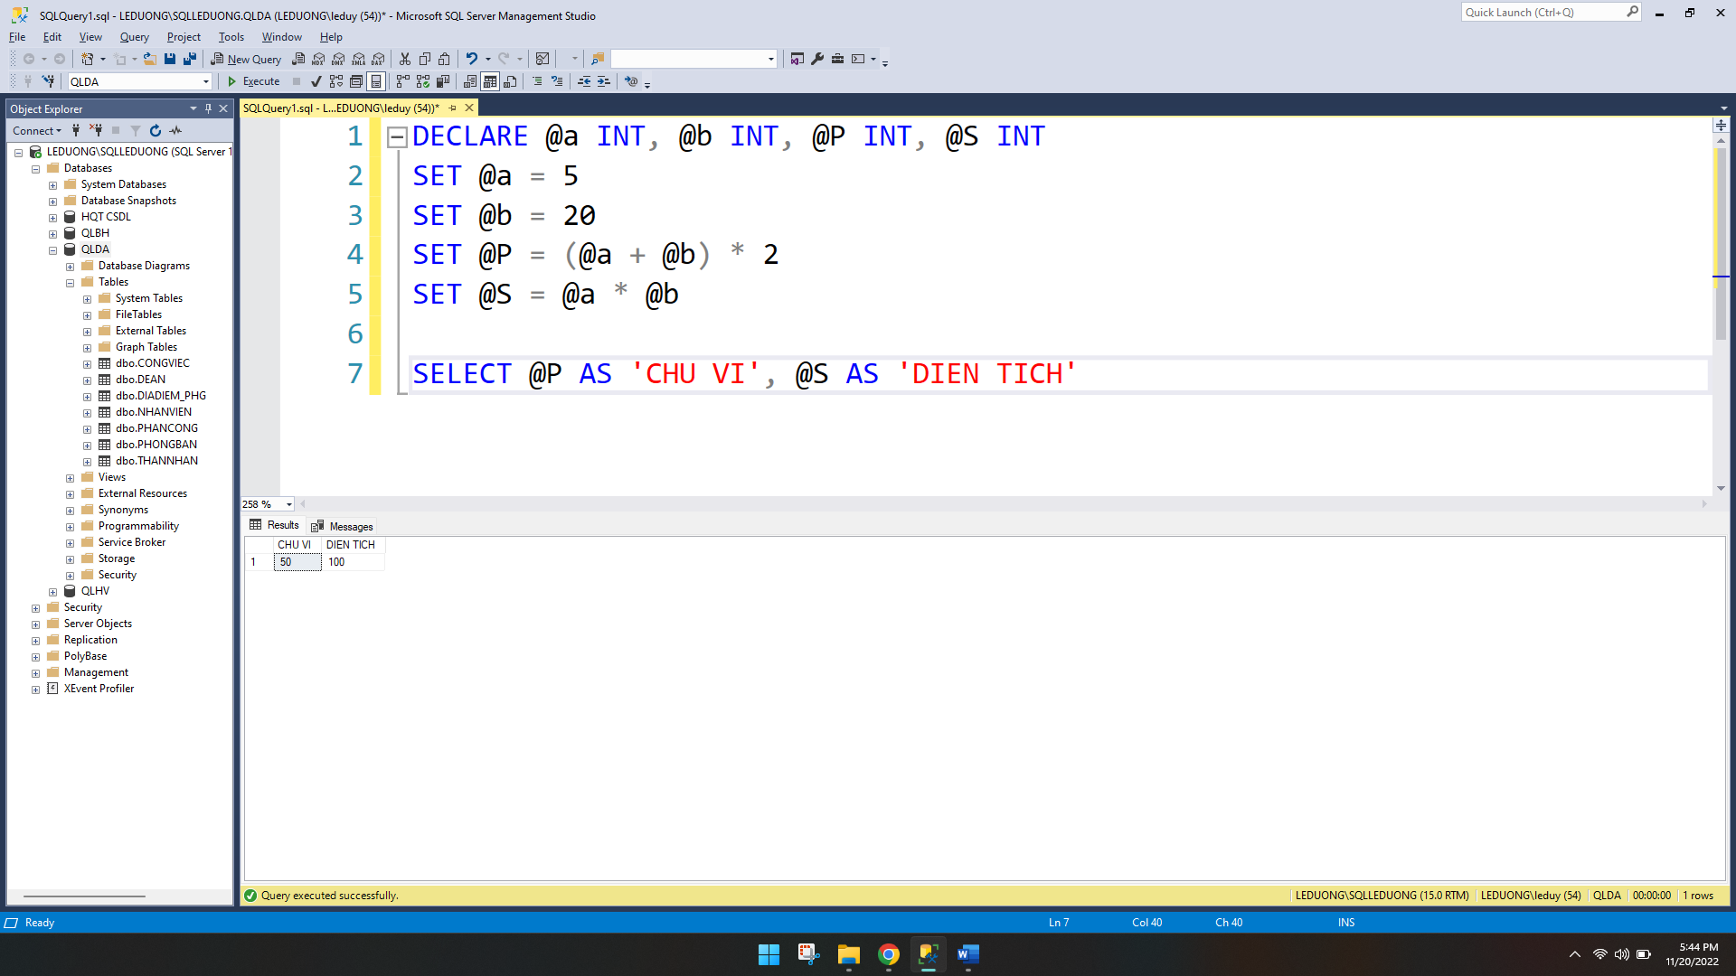

BÀI 2.1:Cho biêt nhân viên có lương cao nhất

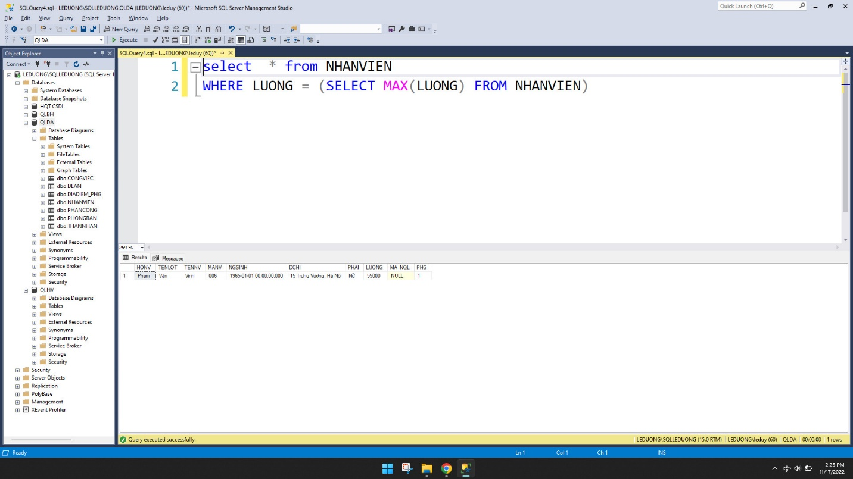

BÀI 2.2: Cho biết họ tên nhân viên (HONV, TENLOT, TENNV) có mức lương trên mức lương trung bình của phòng "Nghiên cứu”

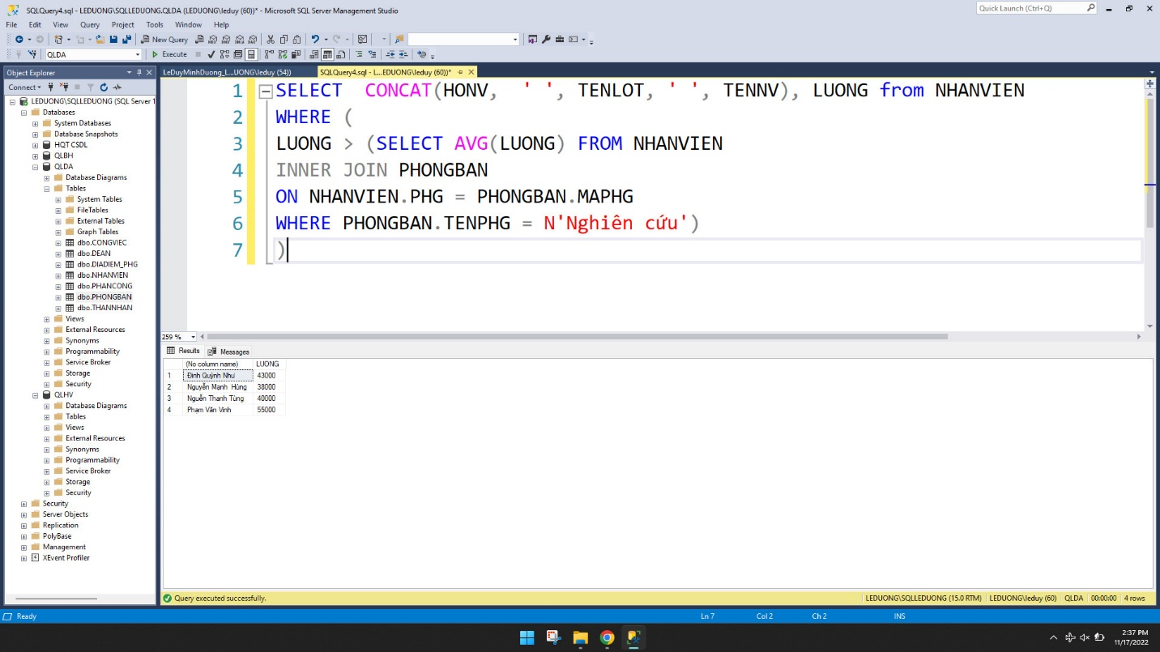

BÀI 2.3 : Với các phòng ban có mức lương trung bình trên 30,000, liệt kê tên phòng ban và số lượng nhân viên của phòng ban đó.

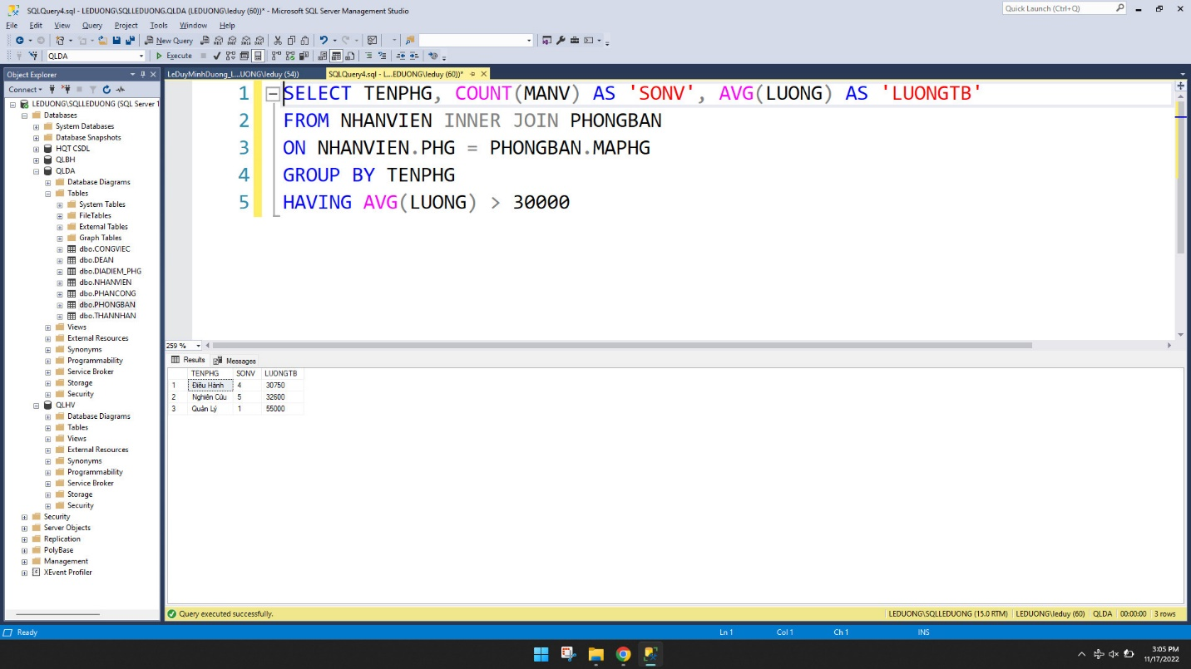

BÀI 2.4: Với mỗi phòng ban, cho biết tên phòng ban và số lượng đề án mà phòng ban đó chủ trì

